14152期中“滑轮题庄某注释”
（感慨人生！仅给吾人学生参考！）
（15分）
A

B

m1

m2

m3

如图所示，图中A为定滑轮,B为动滑轮,3个物体质量分别
为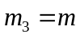,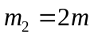,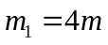。设不计滑轮和绳的质量，且
忽略滑轮轴处的摩擦力，绳子与滑轮无相对滑动，求：
- B相对A的加速度；
- 各物体相对地面的加速度。
解：以竖直向下为参考方向，B相对A的加速度为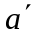，则：
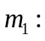 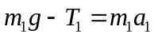 ；
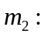 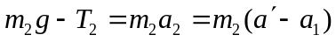 ；
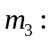 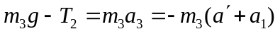 ；
又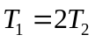 （2+2+2+1=7分）
即：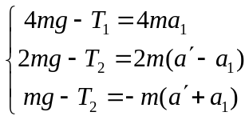 ，
解得： 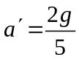 ——方向向下； ？
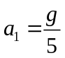 ——方向向下；
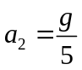 ——方向向下 ；
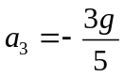 ——方向向上 ； （2*4=8分）
庄某注释1：皆以竖直向下为正方向，有
求二阶导数得到：
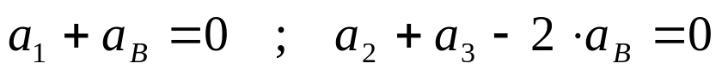
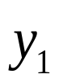
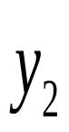
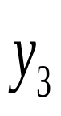
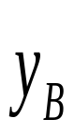
A

B

m1

m2

m3

庄某注释2：皆以竖直向下为正方向，兹按牛顿定律列方程,有
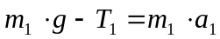
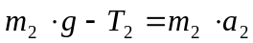
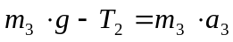
又因为不计滑轮和绳的质量,所以有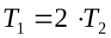
庄某注释3：
兹联立得到
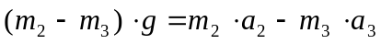
兹联立得到
兹联立方程组得到
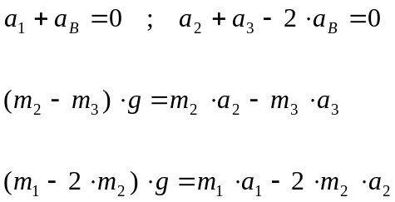
注意到,,，容易解得
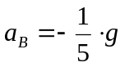——方向向上！
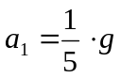——方向向下！
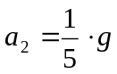——方向向下！
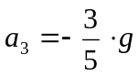——方向向上！
注释完毕。

